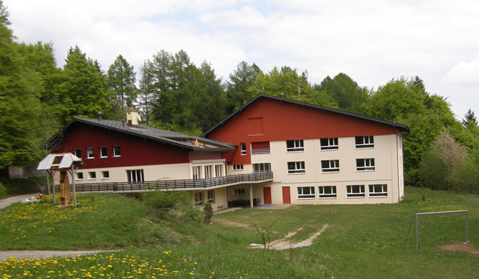

Musiklager 2016 in St.George

Liebe Jugendliche, liebe Eltern

Wieder führt der Musikverein Nunningen und die Stadtmusik Laufen ein Jugendmusiklager durch. In diesem Jahr fahren wir an einen der westlichsten Zipfel der Schweiz. In der Woche vom Sonntag, 2. bis Freitagabend den 7.10.2016 musizieren wir im Lagerhaus La Nouvelle-lune in St. George.
Das Haus besitzt viel Platz und viele Zimmer. Es befindet sich etwas abseits vom Dorf. Trotzdem gibt es viele Möglichkeiten seine Zeit zu verbringen.
In der Lagerwoche wird täglich musiziert und verschiedene Ausflüge stehen auf dem Programm.
Die Kosten belaufen sich auf 180 Fr. pro JUMU Mitglied und 200 Fr. pro nicht Jugendmusikmitglied.

Die musikalische Leitung des Lagers hat Isabelle van Rijs, Dirigentin des Musikvereins Nunningen. Am Sonntag , den 9. Okt. findet das Schlusskonzert in der Kirche Oberkirch statt.
Anmeldungen bis Ende Mai an ka.grolimund@bluewin.ch oder schriftlich an Käthi Grolimund, Ramstenrütti 12b, 4208 Nunningen / 061 791 94 12

Anmeldeformular JUMU Lager 2016 2.10.16 bis 7.10.16

Name und Vorname______________________________________________________________________________

Adresse: ___________________________________________________Tel. ___________________________________

Geburtsdatum: __________________________________ Instrument:___________________________________

Musik. Ausbildung: ______________________________________________________________________________

Besonderes ( Medikamente, Unverträglickeiten_______________________________________________

Unterschrift Eltern

